
公司概況資料表
以下資料由智聯服務股份有限公司及其推薦證券商提供，資料若有錯誤、遺漏或虛偽不實，均由該公司及其推薦證券商負責。
以下揭露之認購價格及依據等資訊，係申請登錄興櫃公司與其推薦證券商依認購當時綜合考量各種因素後所議定。由於興櫃公司財務業務狀況及資本市場將隨時空而變動，投資人切勿以上開資訊作為投資判斷之唯一依據，務請特別注意

認購相關資訊
公司簡介
主要業務項目
最近五年度簡明損益表及申請年度截至最近月份止之自結損益表
最近五年度簡明資產負債表
最近三年度財務比率

公司名稱：智聯服務股份有限公司 (股票代號：6751)

輔導推薦證券商 | 福邦證券股份有限公司、台新綜合證券股份有限公司
主辦輔導券商聯絡人電話 | 福邦證券股份有限公司／趙培強 (02)2383-6826
註冊地國 | (外國發行人適用)
訴訟及非訟代理人 | (外國發行人適用)

輔導推薦證券商認購智聯服務股份有限公司股票之相關資訊
證券商名稱 | 主辦 | 協辦
證券商名稱 | 福邦證券股份有限公司 | 台新綜合證券股份有限公司
認購日期 | 108/11/14
認購股數（股） | 400,000 | 100,000
認購占擬櫃檯買賣股份總數之比率 | 3.59% | 0.90%
認購價格 | 新台幣27元/股

認購價格之訂定  依據及方式 | 本推薦證券商依一般市場認購價格訂定方式，參考市場基礎法、成本法及收益基礎法等方式，以推算合理之承銷價格，做為該公司辦理股票興櫃登錄之參考價格訂定依據。再參酌該公司之所處產業、經營績效、發行市場環境及同業之市場狀況等因素後，由本推薦證券商與該公司共同議定之。  目前股票價值的評估方法諸多，而各種方法皆有其優缺點，評估之結果亦有所差異。證券投資分析常用之股票評價方法主要包括：  (1)市場法：本益比法(Price/Earnings Ratio，P/E Ratio)及股價淨値比法(Price/Book Value Ratio，P/B Ratio)，均透過已公開的資訊，與整體市場、產業性質相近的同業及被評價公司歷史軌跡比較，作為評量企業的價值，再根據被評價公司本身異於採樣公司之部分作折溢價之調整。  (2)成本法：亦稱帳面價值法(Book Value Method)，係以帳面歷史成本資料作為公司價值評定之基礎。  (3)收益法則重視公司未來營運所創造之現金流入價值。  以上股票評價方法，其中成本法係以歷史成本為計算之基礎，易忽略通貨膨脹因素且無法反應資產實際之經濟價值，且深受財務報表所採行之會計原則與方法之影響，將可能低估成長型公司應有之價值；收益法下某些假設，如未來營收成長率、邊際利潤率、資本支出之假設等，在產業快速變化下對未來之預估甚難準確，使未來現金流量無法精確掌握，且及加權平均資金成本更無法精確掌握；股價淨值比法較適用於獲利不穩定，或成熟產業但獲利波動劇烈的景氣循環公司。而該公司屬獲利穩定之產業，故本推薦證券商僅就本益比法作為評估基準。  該公司主係提供軟硬體產品或設備之整合銷售，及資訊系統建置、整合、維運及其他相關服務，屬於資訊服務業，其主要服務項目為企業資訊科技架構規劃、資訊系統整合服務、資訊基礎架構維運及IT專案服務，經參考國內已上市櫃之同業資料，且綜合考量營運規模、營運模式及產品類型後，選擇同業如下：  (1)上櫃公司大綜電腦系統(股)公司(股票代碼：3147)：主要從事資訊系統整合服務，包含電腦軟、硬體設備之經銷及系統整合，並提供網路規劃設計與施工、專業技術維修、顧問服務及軟體設計等服務，與智聯公司同屬資訊服務業。  (2)上櫃公司大同世界科技(股)公司(股票代碼：8099)：軟硬體及網路技術為基礎的系統整合商，業務範圍包含伺服器主機、工作站、儲存設備、網路產品、資訊軟體及應用軟體、專業諮詢顧問服務、專業售後及維修服務、個人電腦及電腦週邊產品等，與智聯公司同屬資訊服務業。  (3)上櫃公司訊達電腦(股)公司(股票代碼：6140)：主要從事資訊系統整合服務，包含提供軟硬體之系統整合規劃、建置、售後維修及相關加值服務，輔以企業資源規劃顧問服務，與智聯公司同屬資訊服務業。  以下茲採本益比法進行評估，彙總採樣同業、上市/上櫃資訊服務類股最近三個月(108年7月~9月)之平均本益比如下：  單位：新台幣元  資料來源：臺灣證券交易所股份有限公司及財團法人證券櫃檯買賣中心網站  註：訊達公司108年第二季財務報告之每股稅後盈餘為負數。  參考該公司採樣同業及上市櫃資訊服務業類股最近三個月平均本益比，其中訊達公司最近三個月之本益比與其他同業相較均明顯偏高故予以排除，排除極端值後其他採樣同業及上市櫃資訊服務類股之平均本益比區間為10.88~23.69倍之間，另以該公司107年及108年第二季經會計師查核或核閱財務報告，設算該公司最近四季(107年第三季至108年第二季)之稅後淨利為23,074仟元，以該公司目前股本11,130仟股設算之最近四季每股稅後盈餘為2.07元，並以此每股盈餘為計算基礎推算之本益比參考價格區間為22.52~49.04元，另考量興櫃市場交易流動性較為不足，擬按市場慣例賦予七折並予以折價計算調整，重新推算之參考價格區間為15.76元〜34.33元。  綜上，考量本益比法評價之每股參考股價區間為15.76元〜34.33元，另經參酌該公司經營績效、獲利情況、所處市場環境、產業未來成長性及同業之市場狀況，並考量總體經濟環境因素及興櫃巿場流動性風險後，本輔導推薦證券商與該公司共同議定之興櫃每股認購價格為27元，尚屬合理。
  月份  公司 | 108年7月 | 108年8月 | 108年9月 | 最近三個月平均
  3147 大綜 | 10.42 | 11.24 | 10.99 | 10.88
  8099 大世科 | 15.45 | 14.57 | 14.55 | 14.86
  6140 訊達 | 198.33 | 200.83 | N/A(註) | 199.58
  上市資訊服務類 | 20.93 | 21.00 | 21.37 | 21.10
  上櫃資訊服務類 | 25.68 | 23.17 | 22.22 | 23.69

公司簡介(公司介紹、歷史沿革、經營理念、未來展望等)

一、公司簡介
智聯服務股份有限公司(以下簡稱智聯服務)成立於106年9月，董事長為施宣輝，總經理為韓政達，智聯服務為專業之資訊系統整合服務商，提供各產業客製化之資訊科技架構規劃、資訊系統整合服務、資訊基礎架構維運及IT專案服務等資訊應用解決方案，目前除提供各產業別客戶系統及軟硬體整合之規劃、建置及維運外，服務領域亦涵蓋網路規劃設計與施工、專業技術維修、顧問服務、機房規劃、各式儲存設備、資安防護等全方位的資訊解決方案，並擁有專業技術人才提供保固、維修、諮詢等服務，亦隨時因應科技發展，結合新興科技與傳統系統整合服務，提供客戶創新且完整之資訊應用科技，以保持在資訊系統整合產業之競爭力。
二、歷史沿革
年度 | 月份 | 重要紀事
106年 | 9月 | 智聯服務股份有限公司於新竹市成立，由宏碁股份有限公司之子公司展碁國際股份有限公司100%投資設立，實收資本額新台幣100,000仟元，主要營業項目為軟硬體產品或設備及資訊系統建置、整合、維運及其他相關服務。
106年 | 11月 | 現金減資新台幣30,000仟元，實收資本額新台幣70,000仟元。
107年 | 1月 | 發行員工認股權630單位，每單位認股權得認購1仟股普通股。
107年 | 2月 | 員工認股權轉換，新增股本6,300仟元，實收資本額新台幣76,300仟元。
107年 | 6月 | 成立子公司「上海立開信息科技服務有限公司」，服務大陸地區客戶。
107年 | 9月 | 攜手與「宏碁價值創新中心」為台北榮民總醫院日間照護中心打造人工智慧(AI)照護場域，計畫以資訊解決方案提升台灣醫療品質。
107年 | 9月 | 展碁國際股份有限公司將持股全數轉讓予宏碁股份有限公司。
107年 | 10月 | 與合作夥伴群聯電子股份有限公司共同捐贈固態硬碟250個予苗栗縣警察局，回饋社會。
107年 | 12月 | 與多位合作夥伴聯合主辦『雲智慧 競未來』論壇高峰會，展示智慧雲端相關技術、產品與整合服務。
108年 | 3月 | 參與新北市萬金石馬拉松，布建萬金石科技路跑系統，透過AI人工智慧影像辨識系統及專屬APP，記錄跑者在賽道上的精彩時刻。
108年 | 5月 | 辦理現金增資發行股份3,500仟股，增資後實收資本額新台幣111,300仟元。
108年 | 8月 | 股票公開發行。
三、經營理念
智聯服務以「誠信當責、智慧創新、成就客戶」作為公司經營理念，在資訊化及數位化的企業環境下，依個別客戶之產業別及數位化之需求提供客製化之資訊應用解決方案及服務，以成為客戶最佳資訊顧問夥伴。
四、未來展望
1.短期發展計畫
(1)專業技術人才養成，提高客戶服務品質
強化企業架構顧問，以製造與金融業為典範產業，建立專業的銷售服務團隊，培植優質核心技術人才，提升核心競爭力，配合資訊市場產品特性提高系統整合競爭力，藉由承作大型系統整合專案培養專案管理人才。
(2)導入企業資源管理資訊系統，落實精實管理
建構作業管理系統、顧客管理系統與供應鏈管理系統等，分析企業營運資訊，掌握客戶之企業價值鏈。
2.長期發展計畫
(1)產業解決方案，契合客戶核心需求
擴大金融業及製造業之資訊整合市場佔有率，深耕重要客戶，成為企業客戶信賴之架構顧問夥伴。
(2)專家技術人才養成
培訓核心技術人才，例如資料庫、雲端系統及人工智慧暨高速運算之技術人才，因應未來應用技術之企業解決方案。
(3)持續進行銷售轉變與服務轉型
依客戶產業所需，規劃設計最適資訊基礎架構與解決方案，因應新興科技與市場趨勢，提供趨勢科技整合服務。

主要業務項目：

主要從事資訊應用解決方案之設計、規劃及建置服務。
公司所屬產業之上、中、下游結構圖：
本公司主要從事資訊系統整合之規劃、設計、安裝及維運，隸屬產業中下游之系統整合商。
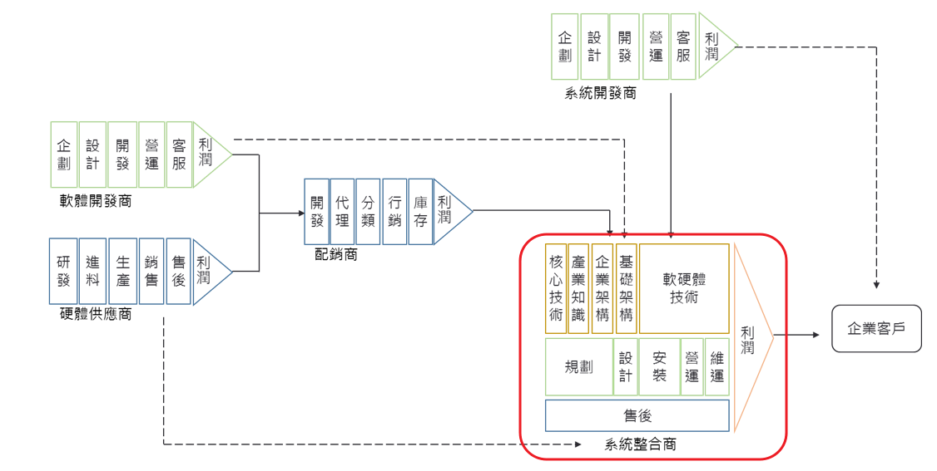
產品名稱 | 產品圖示  及介紹 | 重要用途或功能 | 107年度  營收金額(仟元) | 佔總營收比重(%)
系統整合 | 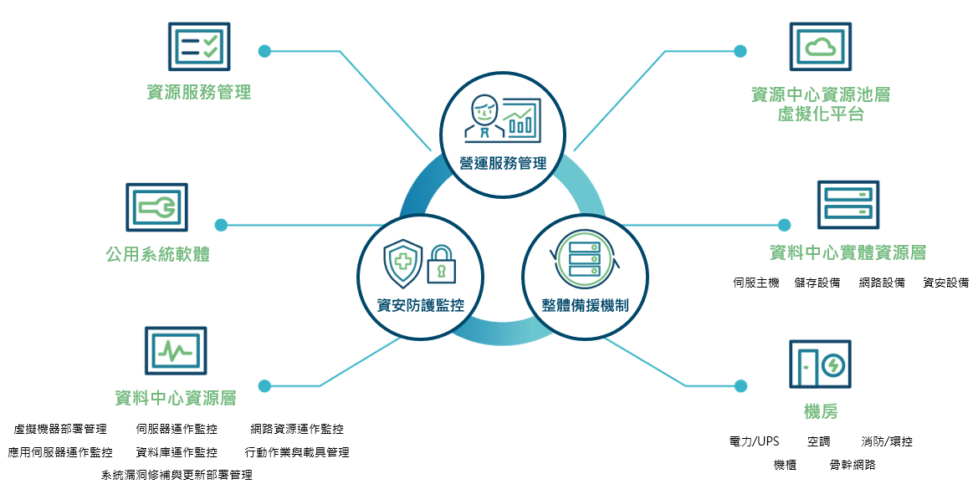 | 整合銷售軟硬體產品或設備；企業資訊系統架構規劃、安裝建置與維運服務；其他資訊系統整合相關服務。 | 734,191 | 83.06
其他服務 |  | 提供系統維護支援、資訊管理及其他專案服務，協助客戶解決專業人力資源與服務問題。 | 149,737 | 16.94
合 計 |  |  | 883,928 | 100.00
最近五年度簡明損益表及申請年度截至最近月份止之自結損益表

單位：新台幣仟元
年度  項目 |  | 103年 | 104年 | 105年 | 106年  (9月13日至12月31日)  (註3) | 107年  (註4) | 108年截  至9月份止  (自結數)  (註2)
營業收入 |  | 不適用  (註1) |  |  | 16,645 | 883,928 | 782,838
營業毛利 |  |  |  |  | 1,323 | 93,986 | 97,770
毛利率(%) |  |  |  |  | 7.95 | 10.63 | 12.49
營業外收入及支出 |  |  |  |  | 3 | 739 | 374
稅前損益 |  |  |  |  | 135 | 27,447 | 27,142
稅後損益 |  |  |  |  | 112 | 21,893 | 21,216
每股盈餘（元） |  |  |  |  | 0.01 | 2.89 | 2.19
股利發放 | 現金股利(元) |  |  |  | － | － | －
股利發放 | 股票股利(資本公積轉增資)(元) |  |  |  | － | － | －
股利發放 | 股票股利(盈餘轉增資)(元) |  |  |  | － | － | －
註1：本公司於106年9月13日設立。
註2：係自結數字，未經會計師查核簽證或核閱，因此可能與會計師查核或核閱結果存有差異，請投資人於參考時審慎評估。
註3：106年度之個別財務報表係採用國際財務報導準則編制，並經會計師查核簽證。
註4：107年度之合併財務報表係採用國際財務報導準則編制，並經會計師查核簽證。

最近五年度簡明資產負債表

單位：新台幣仟元
年度  項目 |  | 103年 | 104年 | 105年 | 106年  (註2) | 107年  (註3)
流動資產 |  | 不適用  (註1) |  |  | 92,807 | 522,236
基金及長期投資 |  |  |  |  | － | －
固定資產 |  |  |  |  | － | 759
無形資產 |  |  |  |  | － | －
其他資產 |  |  |  |  | 911 | 6,995
資產總額 |  |  |  |  | 93,718 | 529,990
流動  負債 | 分 配 前 |  |  |  | 23,606 | 414,273
流動  負債 | 分 配 後 |  |  |  | 23,606 | 414,273
長期負債 |  |  |  |  | － | －
其他負債 |  |  |  |  | － | 19,605
負債  總額 | 分 配 前 |  |  |  | 23,606 | 433,878
負債  總額 | 分 配 後 |  |  |  | 23,606 | 433,878
股本 |  |  |  |  | 70,000 | 76,300
資本公積 |  |  |  |  | － | －
保留  盈餘 | 分 配 前 |  |  |  | 112 | 20,124
保留  盈餘 | 分 配 後 |  |  |  | 112 | 20,124
長期股權投資  未實現跌價損失 |  |  |  |  | － | －
累積換算調整數 |  |  |  |  | － | (312)
股東權益總額 | 分 配 前 |  |  |  | 70,112 | 96,112
股東權益總額 | 分 配 後 |  |  |  | 70,112 | 96,112
註1：本公司於106年9月13日設立。
註2：106年度之個別財務報表係採用國際財務報導準則編制，並經會計師查核簽證告。
註3：107年度之合併財務報表係採用國際財務報導準則編制，並經會計師查核簽證。

最近三年度財務比率

年 度  項 目 |  | 105年 | 106年 | 107年
財  務  比  率 | 毛利率(%) | 不適用  (註) | 7.95 | 10.63
財  務  比  率 | 流動比率(%) | 不適用  (註) | 393.15 | 126.06
財  務  比  率 | 應收帳款天數(天) | 不適用  (註) | 89 | 70
財  務  比  率 | 存貨週轉天數(天) | 不適用  (註) | 44 | 8
財  務  比  率 | 負債比率(%) | 不適用  (註) | 25.19 | 81.87
註：本公司於106年9月13日設立。
投資人若欲查詢該公司更詳細之資料請連結至公開資訊觀測站!!

